Deneyin Amacı:
- RE, RL ve RLE yüklü bir fazlı tam dalga kontrolsüz doğrultucu deneyinin gerçekleştirilmesi
Teorik Bilgi:
RE, RL ve RLE yüklü tam dalga doğrultma devrelerinin kullanım alanlarını açıklayınız.
Kullanılan Araç ve Gereçler
- Varyak
- Diyot, direnç, kondansatör, bobin
- Osiloskop
- Multimetre
Deneyin Yapılışı
- Şekil 7.1’de Simulink modeli verilen RE yüklü devreyi çalıştırınız. Osiloskop görüntüsünü Tablo 7.1’e ekleyiniz.
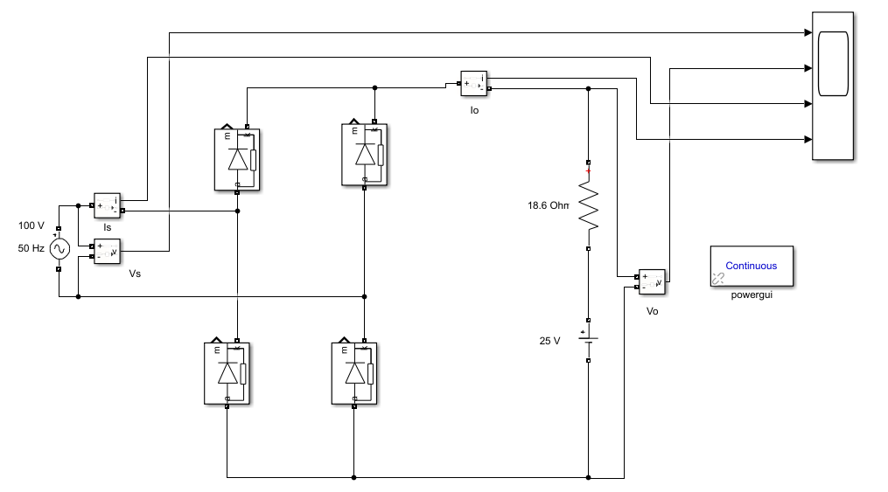
Şekil 7.1: Tek fazlı tam dalga RE yüklü doğrultma devresi
Tablo 7.1: Simülasyon sonuçları
Osiloskop Görüntüsü

Akım Harmoniği | Gerilim Harmoniği

- Gerçekleştirilen uygulama devresinden Fluke 434 ile elde edilen sonuçları Tablo 7.2’ye kaydediniz.
Tablo 7.2: Uygulama sonuçları
Uygulama Osiloskop Görüntüsü  (Giriş Gerilimi  Çıkış Gerilimi  Devre Akımı) | Akım Harmoniği Görüntüsü

- Şekil 7.2’de Simulink modeli verilen RL yüklü devreyi çalıştırınız. Osiloskop görüntüsünü Tablo 7.3’e ekleyiniz.
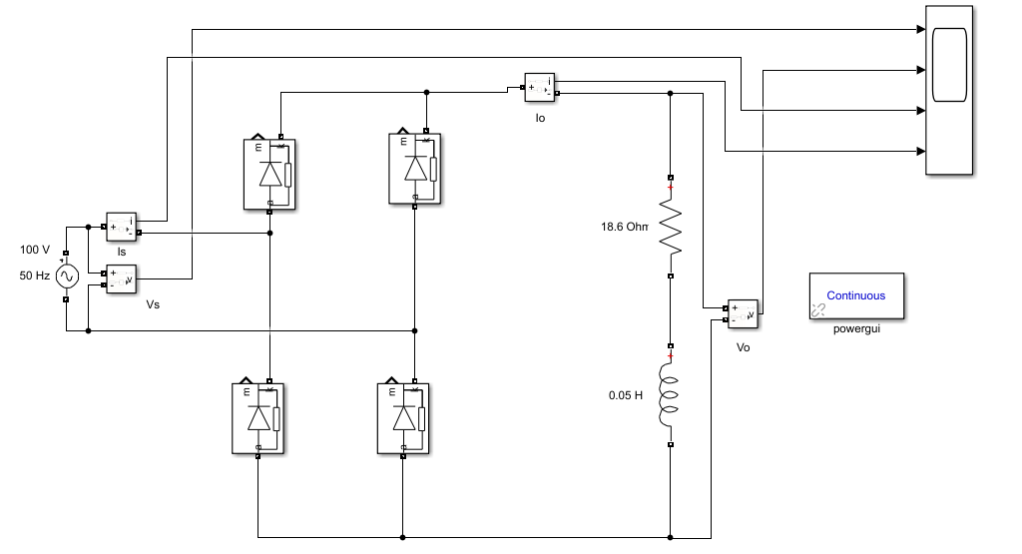
Şekil 7.2: Tek fazlı tam dalga RL yüklü doğrultma devresi
Tablo 7.3: Simülasyon sonuçları
Simülasyon Osiloskop Görüntüsü

Akım Harmoniği | Gerilim Harmoniği
- Gerçekleştirilen uygulama devresinden Fluke 434 ile elde edilen sonuçları Tablo 7.4’e kaydediniz.

Tablo 7.4: Uygulama Sonuçları
Uygulama Osiloskop Görüntüsü  (Giriş Gerilimi  Çıkış Gerilimi  Devre Akımı) | Akım Harmoniği Görüntüsü
- Şekil 7.3’de Simulink modeli verilen RLE yüklü devreyi çalıştırınız. Giriş gerilimi, çıkış gerilimi, giriş akımı ve çıkış akımı için Osiloskop görüntüsünü ve diyotlar üzerinde düşen gerilimleri Tablo 7.5’e ekleyiniz.

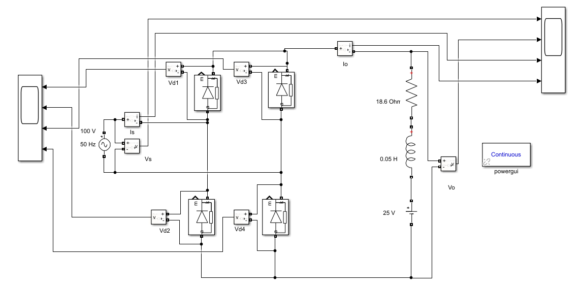
Şekil 7.3: Tek fazlı tam dalga RLE yüklü doğrultma devresi

Tablo 7.5: Simülasyon sonuçları
Vs, Vo, Is, Io Değerleri Simülasyon Osiloskop Görüntüsü

Diyotlar üzerinde düşen gerilimler
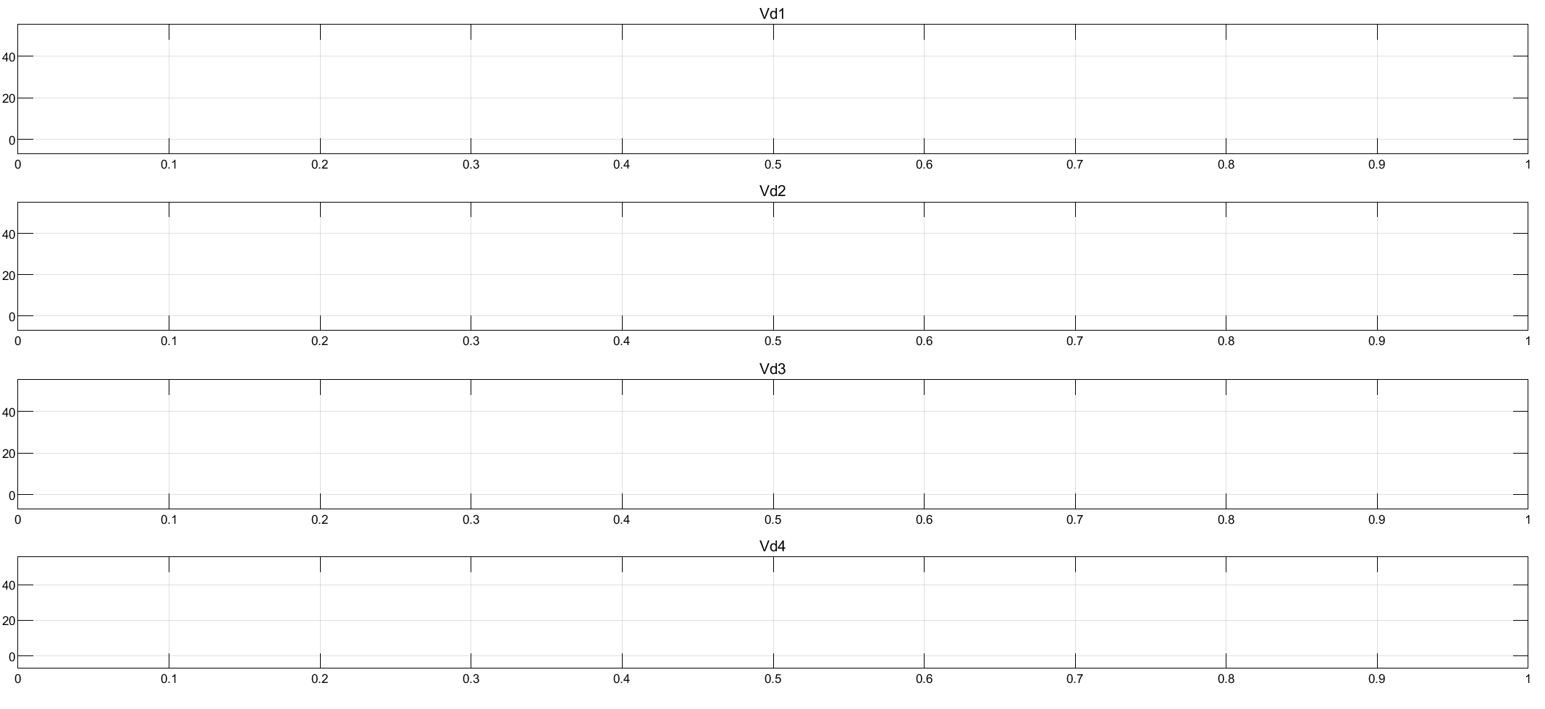

Akım Harmoniği | Gerilim Harmoniği
- Gerçekleştirilen uygulama devresinden Fluke 434 ile elde edilen sonuçları Tablo 7.6’ya kaydediniz.
Tablo 7.6: Uygulama Sonuçları
Uygulama Osiloskop Görüntüsü  (Giriş Gerilimi  Çıkış Gerilimi  Devre Akımı) | Akım Harmoniği Görüntüsü

Sonuç ve Öneriler

Her bir osiloskop görüntüsünde elde edilen sonuçları sırasıyla yorumlayınız.

Deney sonucunda elde ettiğiniz kazanımları yorumlayınız.

